VOCÊ ENCONTRA AO SUA MERCADORIA POR AQUI

# Proposta Comercial

## Descrição do problema

Nos dias atuais, com o aumento dos impostos e problemas que o país vem enfrentando, está cada vez mais comum a compra de mercadorias em lugares distantes de onde se mora, sendo muitas vezes em outro país. Mas isso faz com que seja necessário a busca/entrega da mesma de alguma forma.

Hoje podemos notar alguns contratempos em se receber mercadorias de fora:

1. A demora evidente de se receber algo, dada a demora pra passar pela alfandega (controle aduaneiro) e chegar até seu destino.
2. O problema com a cobrança de impostos pelos produtos importados

## Soluções do mercado para o problema

*Compre online com a certeza de chegar na sua casa: https://www.hellocompras.com*

*Quer economizar de verdade na sua importação?: https://weget2u.com*

## Projetos acadêmicos correlatos

*Aplicação Web para Criação e Gestão de Encomendas de Produtos: https://recipp.ipp.pt/handle/10400.22/12880*

*Comportamento do consumidor online: perfil, uso da Internet e atitudes: https://bibliotecadigital.fgv.br/dspace/bitstream/handle/10438/2515/86623.pdf?sequence=2&i*

*Sistema de Monitoramento de Encomendas e acompanhamento pós vendas: https://repositorio.ufsc.br/bitstream/handle/123456789/184210/tcc.matheus.leandro.artigo.cf.pdf?sequence=-1*

## Descrição da solução concebida

Disponibilizar um site para possibilitar a visualização de viagens de outras pessoas e conseguir requisitar a busca de uma mercadoria sem precisar contratar algum serviço diferente.

## Diagrama de casos de uso

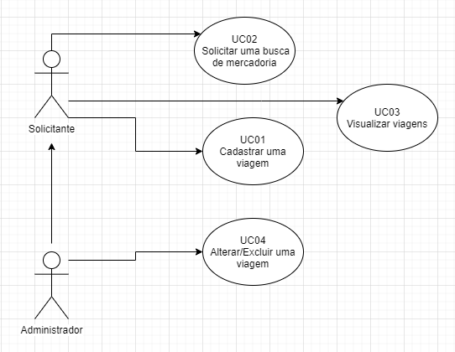

## Indicativo da tecnologia

*Para o desenvolvimento do sistema será utilizado a linguagem de programação JavaScript com NodeJs e React. Com o banco de dados utilizando o MongoDB e o serviço Vercel para como host.*

## Justificativa para escolha da tecnologia

A linguagem javascript e MongoDB foram escolhidos pela sua facilidade de trabalho e aprendizado fácil. Vercel foi uma tecnologia escolhida por ser algo acessível, dado que é uma ferramenta grátis. E React pela sua robustez de seu framework.

## Requisitos funcionais

RF01 - O sistema deve manter registrar viagem (destino, data de ida e data de volta)

RF02 - O sistema deve permitir requisitar busca de uma compra realizada no local de uma das viagens

RF03 - O sistema deve manter um registro avaliação da busca da mercadoria (entregue ou não e seu estado)

## Regras de negócio

RN01 – O sistema deve manter dados pessoais a fim de localizar o usuário se necessário.

RN02 – O pagamento fica em espera até a entrega da mercadoria.

## Projeto das telas/interfaces do Sistema

## (front end/mobile)

## 

## Cronograma para execução do projeto (2020-1)

Enquadrar as etapas das entregas dos requisitos funcionais dentro do cronograma da disciplina publicado no AVA, ou seja, estabelecer para cada semana, o que vai ser entregue a partir do levantamento de requisitos funcionais.

|  |  |
| --- | --- |
| **2020-09-25 - aula06 desenvolvimento do projeto** | |
| Atividades previstas | Atividades realizadas |
| Planejamento inicial do desenvolvimento do projeto e início do projeto |  |
| **2020-10-02 - aula07 desenvolvimento do projeto** | |
| Atividades previstas | Atividades realizadas |
| Desenvolvimento |  |
| **2020-10-09 - aula08 desenvolvimento do projeto** | |
| Atividades previstas | Atividades realizadas |
| Desenvolvimento |  |
| **2020-10-16 - aula09 Avaliacao1** | |
| Atividades previstas | Atividades realizadas |
| Análise e correção de possíveis problemas até o momento. |  |
| **2020-10-23 - aula10 desenvolvimento do projeto** | |
| Atividades previstas | Atividades realizadas |
| Desenvolvimento |  |
| **2020-10-30 - aula11 desenvolvimento do projeto** | |
| Atividades previstas | Atividades realizadas |
| Desenvolvimento |  |
| **2020-11-06 - aula12 desenvolvimento do projeto** | |
| Atividades previstas | Atividades realizadas |
| Desenvolvimento |  |
| **2020-11-13 - aula13 Avaliacao2** | |
| Atividades previstas | Atividades realizadas |
| Análise de possíveis problemas e identificação de novos bugs. |  |
| **2020-11-20 - aula14 desenvolvimento do projeto** | |
| Atividades previstas | Atividades realizadas |
|  |  |
| **2020-11-27 - aula15 Apresentação ao prof e produção vídeo** | |
| Atividades previstas | Atividades realizadas |
| Ajustes e testes finais do projeto |  |
| **2020-12-04 - aula16 Apresentação Final à turma** | |
| Atividades previstas | Atividades realizadas |
| Apresentação |  |

## Perfil técnico da equipe construtora

A equipe será formada por 2 programadores, conforme detalhes abaixo:

**Programador 1**

* **Formação:** superior incompleto em Bacharel em Ciências da Computação;
* **Experiência: Só estuda.**
* **Conhecimentos:** java, genexus.

**Eduardo Cesar Pasquali**

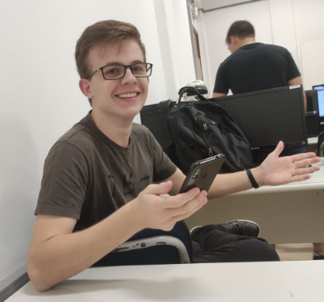

Equipe: X

**Programador 2**

* **Formação:** superior incompleto em Bacharel em Ciências da Computação;
* **Experiência:** trabalha na empresa Philips.
* **Conhecimentos:** Java, Javascripit, OS Dev, C e C++.

**Rafael Froeschlin Filho**



Equipe: Y

## Link para o repositório do projeto no GIT

https://github.com/123eduardoqwe/Projetos_2_2020_2